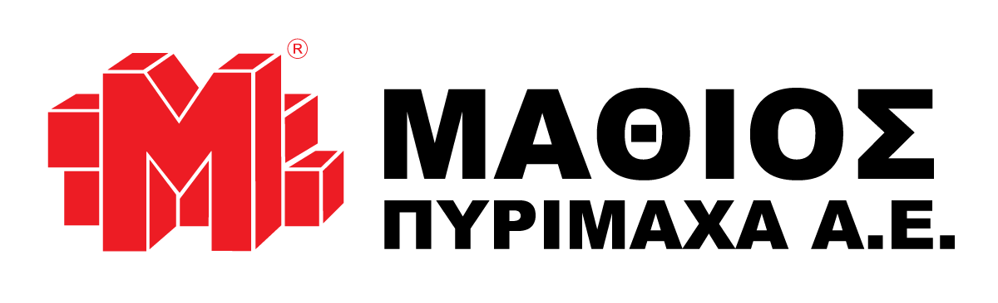 |  | ΜΑΘΙΟΣ ΠΥΡΙΜΑΧΑ Α.Ε.  Αναπτυσσόμαστε διεθνώς, ρωτήστε για μας!  www.mathios.com  Αυτήν την περίοδο αναζητούμε:
PRODUCTION PLANNING & LOGISTICS MANAGER
ΚΩΔ. ΘΕΣΗΣ PPLM2023
Η ΜΑΘΙΟΣ ΠΥΡΙΜΑΧΑ Α.Ε αναζητεί Μηχανικό για τη στελέχωση του Τμήματος Παραγωγής. Η εταιρία μας με παράδοση στο χώρο των βιομηχανικών πυριμάχων και των δομικών υλικών από το 1890, προσφέρει δυνατότητες συνεχούς εκπαίδευσης και κυρίως μεγάλες προοπτικές εξέλιξης, δεδομένης της ταχείας ανάπτυξής της σε διεθνές επίπεδο.
Αρμοδιότητες:

- Μέριμνα για τον προγραμματισμό της παραγωγής
- Ευθύνη για τη διασφάλιση και συντονισμό του Ελέγχου Ποιότητας
- Οργάνωση, συντονισμός και βελτίωση των συστημάτων logistics της εταιρίας
- Ευθύνη για την τήρηση των κανόνων υγείας και ασφαλείας
- Προσπάθεια για βελτίωση μεθόδων εργασίας και ευθύνη για βελτίωση της αποδοτικότητας των υφισταμένων του
- Μέριμνα για την μεγαλύτερη δυνατή ασφάλεια και άνεση των εργαζομένων στους τόπους εργασίας
- Καταβολή προσπάθειας για την αύξηση της παραγωγικότητας και μείωση κόστους παραγωγής

Απαραίτητα προσόντα:
- Πτυχίο Πολυτεχνικής Σχολής ή Βιομηχανικής Παραγωγής και Logistics
- Άριστη Γνώση Η/Υ : MS Office (άριστη χρήση excel)
- Γνώση μίας τουλάχιστον γλώσσας προγραμματισμού
- Άριστη Γνώση Αγγλικών
- Υψηλού επιπέδου ικανότητες συνθετικής και αναλυτικής σκέψης, επικοινωνίας, οργάνωσης, τήρησης προθεσμιών και εμμονής σε ακριβή αποτελέσματα

Επιθυμητά προσόντα:
- Εμπειρία χειρισμού ERP/ logistics software
- Προϋπηρεσία σε Βιομηχανικό Περιβάλλον
- Γνώσεις six sigma/ lean manufacturing/ spc
Παροχές:
- Ενδοεπιχειρησιακή εκπαίδευση και επαγγελματική ανάπτυξη
- Ευκαιρίες σταδιοδρομίας σε μία ταχέως αναπτυσσόμενη επιχείρηση που δραστηριοποιείται σε πολυεθνικό επίπεδο
- Σύγχρονο και φιλικό περιβάλλον εργασίας

Αποστολή βιογραφικών
Υπ’όψιν: Αθανασίου Ευάγγελου και Κόκορη Ευάγγελου
στο eathanasiou@mathios.gr και vkokoris@mathios.gr τηλ:210-4913502

